АМАНАКСКИЕ Распространяется бесплатно
ВЕСТИ
25 марта 2020г №14(368) ОФИЦИАЛЬНО
Информационный вестник Собрания представителей сельского поселения Старый Аманак
муниципального района Похвистневский Самарской области
Администрации сельского поселения Старый Аманак муниципального района Похвистневский

Похвистневские полицейские провели акцию: «Берегите личные данные от мошенников!»

Похвистневские полицейские на постоянной основе проводят мероприятия по профилактике мошенничества с гражданами, наиболее подверженными подобным противоправным действиям со стороны преступников. Так, к получателям социальных услуг Реабилитационного центра «Доблесть» города Похвистнево пришёл исполняющий обязанности начальника уголовного розыска МО МВД России «Похвистневский» подполковник полиции Геннадий Вдовенко и председатель Общественного совета при территориальном отделе полиции Татьяна Вобликова.
Полицейские рассказали собравшимся о наиболее распространённых схемах мошенничества на территории области и района, акцентируя внимание, граждан на мошенничества посредством телефонной сети с банковскими картами. Получатели социальных услуг активно включились в беседу, и охотно рассказывали стражам порядка о звонках, якобы от сотрудников банков. Подполковник полиции посоветовал присутствующим игнорировать звонки с подозрительных номеров: «Настоящие сотрудники банков не звонят на номера своих клиентов, а для смены услуг или других действий по вкладам, приглашают граждан уведомлением». Сотрудники полиции напомнили собравшимся о бдительности при общении в социальных сетях и при продажах-покупках на сайтах бесплатных объявлений.
По завершению мероприятия стражи правопорядка ответили на многочисленные вопросы присутствующих, дали подробные правовые разъяснения к интересующим ситуациям.

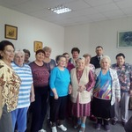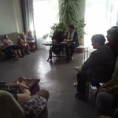

В Похвистневском отделе полиции прошло занятие по оказанию первой помощи пострадавшему
В рамках утреннего совещания с сотрудниками МО МВД России «Похвистневский» заведующая медицинской частью изолятора внутреннего содержания Людмила Вдовенко провела обучающее занятие по оказанию первой помощи в экстренной ситуации.
Она наглядно показала на манекене, как правильно проводить искусственную вентиляцию лёгких пострадавшему, накладывать жгут при ранении артерии и давящую повязку при венозном кровотечении и рваных ранах.
Особое внимание полицейских Людмила Вдовенко обратила на различия венозного кровотечения от артериального, продемонстрировала правила наложения жгута и рассказала, какие действия должны быть предприняты для дальнейшего отслеживания состояния пострадавшего.
Заведующая медицинской частью ИВС напомнила присутствующим, что извлекать инородные тела из тел пострадавших строго запрещается. Необходимо лишь наложить на рану стерильную повязку, дождаться скорой помощи, либо доставить пострадавшего в лечебно-профилактическое учреждение самостоятельно.
В завершении обучающего занятия все желающие попробовали применить полученные навыки на манекене и поблагодарили Людмилу Вдовенко за полезное, познавательное занятие.

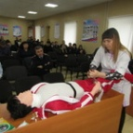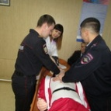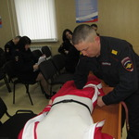

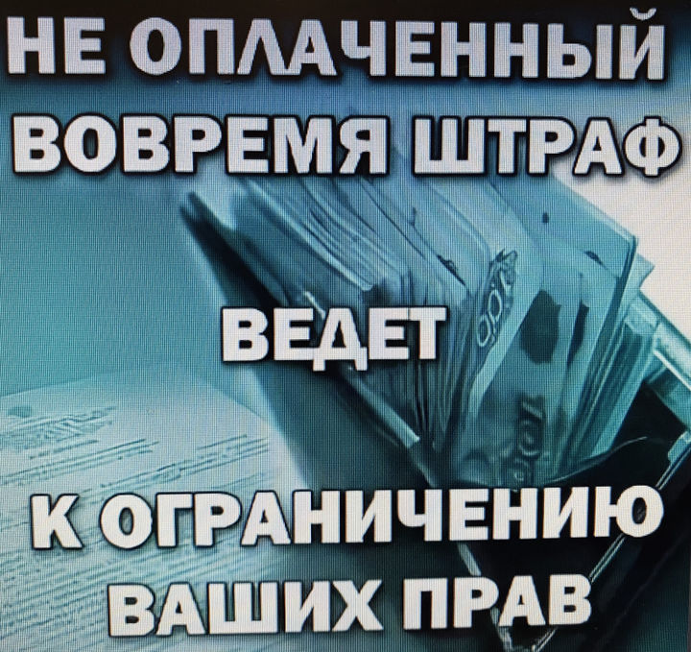
Уважаемые граждане, не забывайте своевременно оплачивать штрафы!
Административный штраф является самой распространенной административной санкцией и выполняет сразу несколько функций: карательную, превентивную и компенсационную. Однако обязанные лица зачастую злостно уклоняются от уплаты штрафа.
В соответствии с Кодексом Российской Федерации об административных правонарушениях (далее КоАП РФ) административный штраф должен быть уплачен лицом, привлеченным к административной ответственности, не позднее 60 дней со дня вступления постановления о наложении административного штрафа в законную силу либо со дня истечения срока отсрочки или срока рассрочки.
За неуплату штрафа в указанный срок в соответствии с ч. 1 ст. 20.25 КоАП РФ предусмотрена административная ответственность в виде наложения административного штрафа в двукратном размере суммы неуплаченного административного штрафа либо административный арест на срок до 15 суток либо обязательные работы на срок до 50 часов. Какое бы суд не принял решение о назначении административного наказания в пределах санкции ч.1 ст. 20.25 КоАП РФ, первоначальный штраф, назначенный постановлением о привлечении к административной ответственности, также должен быть оплачен.
Должник, не уплативший в установленный срок административный штраф, попадает под юрисдикцию судебного пристава-исполнителя.
Процедура взыскания административных штрафов не имеет существенных отличий от других исполнительных производств и осуществляется в соответствии с требованиями Федерального закона «Об исполнительном производстве». Приставом-исполнителем проводится весь комплекс предусмотренных законом мер по принудительному взысканию задолженности. Одним из неприятных моментов для должника (неплательщика штрафа) является право судебного пристава-исполнителя временно ограничивать должнику выезд за пределы Российской Федерации.
СОВЕТ! При запланированном выезде из России, следует заплатить все штрафы, иначе это грозит неприятностями в виде запрета на выезд за границу.
Как определить, есть ли у человека штраф?
О том, имеет ли человек персональное наказание можно узнать из официального сайта Gosuslugi.ru, но для этого требуется регистрация на сайте. Имея при себе паспорт, информацию по штрафам можно также получить, обратившись к старшему инспектору ИАЗ Межмуниципального отдела МВД России «Похвистневский» по адресу: г. Похвистнево, ул. Советская, д. 4.

Зарегистрируй автомобиль через портал Госуслуг без очереди!
Вы купили автомобиль или мотоцикл? Или, наоборот, продаете — портал госуслуг поможет с документами. Снять с учета, поставить на учет или изменить регистрационные данные — всё это проще сделать через интернет.
Раньше автовладельцы заполняли заявление от руки в отделении ГИБДД, ждали в очереди. Это отнимало много времени.
Теперь всё проще: заполняете заявление на сайте госуслуг, приходите в РЭО ОГИБДД МО МВД России «Похвистневский», по адресу: г. Похвистнево, ул. Строителей, 1, когда удобно Вам. Дату и время выберите на сайте — оно будет забронировано для Вас, ждать в очереди не придется. Мы напомним о времени записи по электронной почте или при помощи смс-сообщения.
По пути в ГИБДД оплатите госпошлину в любом банке. Размер пошлины и реквизиты для вашего региона узнайте на сайте ГИБДД.
Государственные услуги предоставляемые
Межмуниципальным отделом МВД России «Похвистневский»
Чтобы зарегистрировать автомобиль через портал госуслуг, нужен подтвержденный статус учетной записи на портале госуслуг.

С помощью электронных средств сотрудники МО МВД России «Похвистневский» имеют доступ входа в Автоматизированное рабочее место (АРМ) центра обслуживания, в котором регистрируют, подтверждают, восстанавливают или удаляют учётную запись физического лица. А также имеют возможность восстановления паролей.

МО МВД России «Похвистневский»  (ул. Советская, 4)  Тел.: 8(84656) 2-34-69  - Проведение добровольной государственной дактилоскопической регистрации в Российской Федерации. | ОВМ МО МВД России «Похвистневский»  (ул. Шевченко, 17А)  Тел.: 8(84656) 2-26-97  - Выдача/замена паспортов гражданина РФ на территории РФ;  - Предоставление адресно-справочной информации в адрес физического лица;  - Регистрация граждан по месту жительства и месту пребывания;  - Загранпаспорт нового поколения | РЭО МО МВД России «Похвистневский»  (ул. Строителей, 1)  Тел.: 8(84656) 2-44-47  - Регистрация автомобиля (постановка/снятие с учёта);  - Замена регистрационных знаков;  - Запись на экзамен;  - Выдача водительского удостоверения.

Похвистневские госавтоинспекторы присоединились ко второму этапу профилактического мероприятия «Говорящий патруль», который стартовал по всей территории Самарской области.

Сотрудники ОГИБДД МО МВД России «Похвистневский» - старший инспектор ДПС старший лейтенант полиции Максим Шелкаев, старший государственный инспектор ДН лейтенант полиции Дмитрий Каргин, инспектор ДПС лейтенант полиции Сергей Панков, инспектор ДПС младший лейтенант полиции Марат Нуриев, инспектор по пропаганде БДД Евгения Мельникова с помощью сигнального громкоговорящего устройства патрульных автомобилей напомнили участникам дорожного движения о соблюдении мер личной безопасности на дороге.
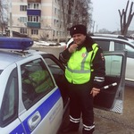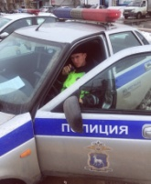

Правила продажи алкогольной продукции при оказании услуг общественного питания.
Наказание за торговлю алкоголем без лицензии карается серьезным штрафом, поэтому многие продавцы делают лицензию, однако бывают случаи нарушения лицензионных требований. Разберем некоторые из них.
Розничная продажа алкоголя в точках общественного питания.
В соответствии с положениями пункта 4 статьи 18 закона «О госрегулировании производства и оборота этилового спирта, алкогольной и спиртосодержащей продукции и об ограничении потребления (распития) алкогольной продукции» от 22.11.1995 № 171-ФЗ (далее — закон № 171-ФЗ) лицензия на продажу алкоголя в розницу (например, в магазине) и лицензия на алкоголь для общепита (в т.ч. для кафе, ресторанов и пр.) выдаются отдельно. Поэтому продавцам, которым нужно как продавать на вынос, и так же продавать вино в зале, получают две лицензии на один адрес.
Требования к розничной продаже алкогольной продукции при оказании услуг общественного питания:
1) Розничная продажа алкогольной продукции при оказании услуг общественного питания допускается только в объектах организации общественного питания, имеющих зал обслуживания посетителей (рестораны, бары, кафе, столовые, закусочные и т.д.)
2) Организации, осуществляющие розничную продажу алкогольной продукции при оказании услуг общественного питания, должны иметь для таких целей в собственности, хозяйственном ведении, оперативном управлении или в аренде, срок которой определен договором и составляет один год и более стационарные объекты общественного питания.
3) Запрещается розничная продажа алкогольной продукции в период с 23 часов до 8 часов по местному времени, осуществляемая организациями, и розничная продажа пива и пивных напитков, сидра, пуаре и медовухи, осуществляемая индивидуальными предпринимателями, при оказании услуг общественного питания в предприятиях общественного питания.
4) Потребление (распитие) алкогольной продукции, приобретенной в объекте общественного питания, допускается только в данном объекте.
5) Организации, осуществляющие розничную продажу алкогольной продукции при оказании услуг общественного питания должны иметь для этих целей контрольно-кассовую технику.
6) Подключение к системе ЕГАИС (Единой государственной автоматизированной информационной системе).
Запрещается продажа алкогольной продукции при оказании услуг общественного питания: 1) Дистанционным способом. 2) Запрещается продажа алкогольной продукции (в том числе пива и пивных напитков) в полимерной потребительской таре (потребительской таре либо упаковке, полностью изготовленных из полиэтилена, полистирола, полиэтилентерефталата или иного полимерного материала) объемом более 1 500 миллилитров.
Можно ли продавать в заведении общепита не открытые бутылки с алкоголем? На этот счет имеется прямой запрет в законе № 171-ФЗ. Согласно пунктом 4 статьи 16 указанного закона розничная продажа алкогольной продукции при оказании услуг общественного питания осуществляется при условии вскрытия лицом, непосредственно осуществляющем отпуск алкогольной продукции (продавцом), потребительской тары (упаковки). Касается это, как крепких напитков, так и слабоалкогольных, включая пиво. Чаще всего этот запрет нарушают для того, чтобы можно было под прикрытием общепита продать алкоголь (в т.ч. пиво) в вечернее и ночное время (после 23:00). В большинстве случаев продавцы прокалываются на продаже закрытой бутылки.
Важно, что вскрытие бутылки - не единственный критерий, по которому определяют, продан ли алкоголь при оказании услуги общественного питания.
Запрещено не просто продажа алкоголя в закрытой таре, а в принципе любая продажа на вынос (закрытая тара лишь один из признаков). Розничная продажа алкогольной продукции при оказании услуг общественного питания осуществляется только в объектах организации общественного питания, имеющих зал обслуживания посетителей» (пункт 4 статьи 16 законе № 171-ФЗ). Имеется судебная практика о привлечении к ответственности продавцов осуществляющих реализацию алкогольной продукцию в ночное время под видом оказания услуг общественного питания.
Все случаи привлечения к ответственности за продажу алкоголя на вынос в заведении общепита - это в первую очередь попытка обойти запрет на продажу в ночное и вечернее время.
Можно ли в магазине продавать вино, другие напитки по бокалам или в ином виде на розлив?
Получается, что в бокал (стакан) наливать вино или пиво в магазине нельзя, так как это будет свидетельствовать о том, что вы предоставили возможность покупателю только выпить на месте, а не унести с собой. Однако прямого запрета на продажу в магазине на розлив нет (иначе не смогли бы существовать различные пивные и винные магазины с продажей на розлив). Здесь самое главное соблюсти все необходимые требования к продаже алкоголя в магазине, в том числе о доведении информации до потребителя, о наличии сопроводительных документов и акцизных марок на реализуемый товар. За нарушение порядка продажи алкогольной продукции предусмотрена административная ответственность по части 3 статьи 14.16 Кодекса Российской Федерации об административных правонарушениях Российской Федерации (далее КоАП РФ), а за продажу товаров без соответствующей маркировки по части 2 статьи 15.12 КоАП РФ.
Итак, сделаем следующие выводы - продавать спиртное для потребления его на месте (т.е. для оказания услуг общественного питания) можно только в заведении общественного питания. И потреблять спиртное (это уже запрет для потребителей) можно только дома или в заведении общепита, так как в соответствии законом № 171-ФЗ не допускается потребление (распитие) алкогольной продукции в общественных местах и местах подпадающих под понятие общественное место. За продажу на вынос в общепите, и за продажу на розлив в магазине предусмотрена ответственности по части 3 статьи 14.16 КоАП РФ. Для индивидуальных предпринимателей предусмотрен штраф в размере от двадцати тысяч до сорока тысяч рублей с конфискацией алкогольной и спиртосодержащей продукции или без таковой. Для юридических лиц - от ста тысяч до трехсот тысяч рублей с конфискацией алкогольной и спиртосодержащей продукции или без таковой.
Вышеперечисленные нарушения являются также основанием для аннулирования лицензии — пункт 3 статьи 20 закона № 171-ФЗ.

Уважаемые жители Похвистневского района и города Похвистнево!
В случае выявления факта незаконной торговли алкоголем, либо торговли алкоголем с нарушениями действующего законодательства необходимо обратиться в отдел полиции по месту жительства или сообщить в полицию по телефону.
Круглосуточный телефон дежурной части МО МВД России «Похвистневский»: 8(84656)2-34-69.
Старший инспектор ИАЗ МО МВД России «Похвистневский» старший лейтенант полиции О.И. Мельникова..

Подразделения системы МВД России временно
приостанавливают личный прием граждан. В связи с необходимостью принятия дополнительных мер по предупреждению распространения коронавирусной инфекции COVID-19 Министерство внутренних дел Российской Федерации и подразделения системы МВД России с 27 марта по 12 апреля 2020 года временно приостанавливают личный прием граждан. Заявителям рекомендуется направлять свои обращения письменно, на бумажном носителе через операторов почтовой связи, в электронной форме посредством сервиса «Прием обращений граждан и организаций» официального интернет-сайта МВД России и официальных интернет-сайтов подразделений системы МВД России, либо оставлять в почтовом ящике органа внутренних дел Российской Федерации (при его наличии).

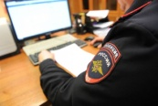

Финансовая пирамида - только мошенничество и никакой выгоды

Организация деятельности по привлечению денежных средств, при
которой выплата дохода осуществляется за счет привлеченных денежных
средств иных физических лиц при отсутствии инвестиционной законной
предпринимательской деятельности наказывается в соответствии со статьёй
172.2. Уголовного кодекса Российской Федерации «Организация деятельности
по привлечению денежных средств и (или) иного имущества», согласно которой
максимальное наказание предусматривает лишение свободы на срок до шести
лет с ограничением свободы на срок до двух лет или без такового.
Прежде чем вложить свои денежные средства в какую-либо организацию
обратите внимание на отсутствие лицензии Банка России (либо Федеральной
комиссии по рынку ценных бумаг / Федеральной службы по финансовым
рынкам) на ведение заявленной деятельности. Даже если вам показали
официальную бумагу, ее лучше перепроверить – сверьтесь со «Справочником по
кредитным организациям» и «Справочником участников финансового рынка».
Вкладывать деньги в компанию без лицензии нельзя — вы их потеряете!
Не все мошенники честно называют свою деятельность «финансовой
пирамидой». Зачастую они позиционируют себя как инвестиционное
предприятие. Придумывают громкие и привлекательные названия: ИТ-
компания, интернет-компания, инновационный проект. Предлагают приобрести
акции и облигации, обещают вкладывать деньги в высокодоходное
строительство, в золотодобычу или в сверхэффективное производство (правда,
не совсем понятно, в какое именно) — вариантов множество
Еще один вид финансовых махинаций — обман людей, которые либо не
могут получить кредит в банке из-за плохой кредитной истории, либо не могут
его выплачивать. Пирамида прикидывается микрофинансовой организацией или
даже банком, мошенники называют себя «кредитными бюро», «программой
антидолг», «центром финансовых услуг» и тому подобное.
Мошенники изобретательны, они маскируются и под другие формы
организаций: управляющие компании, потребительские кооперативы, известные
компании. Порой не так просто понять, что перед вами — настоящая компания
или фиктивная.
Будьте бдительны! Есть несколько важных правил, соблюдение
которых поможет вам выявить мошенников.
Если Вы уже состоите в какой-либо финансовой пирамиде,
постарайтесь, как можно быстрее вывести оттуда все свои вложения.
Будьте внимательны сами и оберегайте своих близких, друзей и знакомых
от ловушки под названием финансовая пирамида.
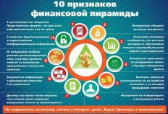
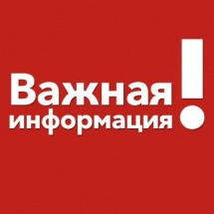

В целях недопущения распространения короновирусной инфекции в период карантина приём граждан в ОГИБДД МО МВД России «Похвистневский» осуществляется только по средам с 10:00-13:00.
Вся информация по телефонам:
2-21-26 - административная практика, разбор ДТП;
2-47-38 - дорожный, технический надзор;
2-57-31 - начальник ОГИБДД.
Адрес электронной почты:
pohgai@ugibdd.sao.mvd.ru

УЧРЕДИТЕЛИ: Администрация сельского поселения Старый Аманак муниципального района Похвистневский Самарской области и Собрание представителей сельского поселения Старый Аманак муниципального района Похвистневский Самарской области
ИЗДАТЕЛЬ: Администрация сельского поселения Старый Аманак муниципального района Похвистневский Самарской области
Адрес: Самарская область, Похвистневский Газета составлена и отпечатана исполняющий
район, село Старый Аманак, ул. Центральная в администрации сельского поселения обязанности главного
37 а, тел. 8(846-56) 44-5-73 Старый Аманак Похвистневский район редактора
Самарская область. Тираж 100 экз Н.А.Саушкина

